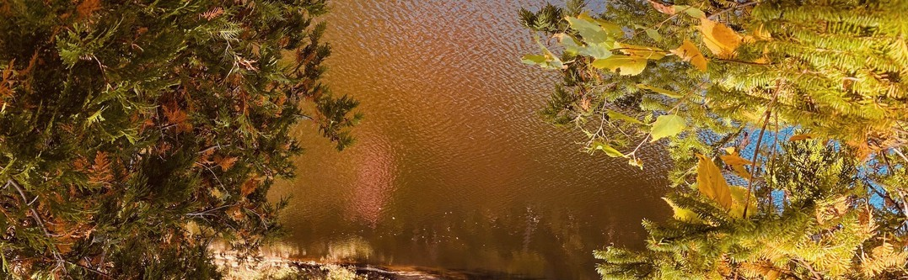
ART ET ENVIRONNEMENT

Projets de création pédagogique de moyenne durée
(6 activités)

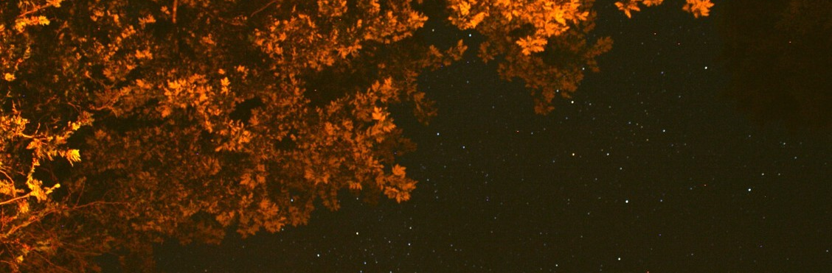
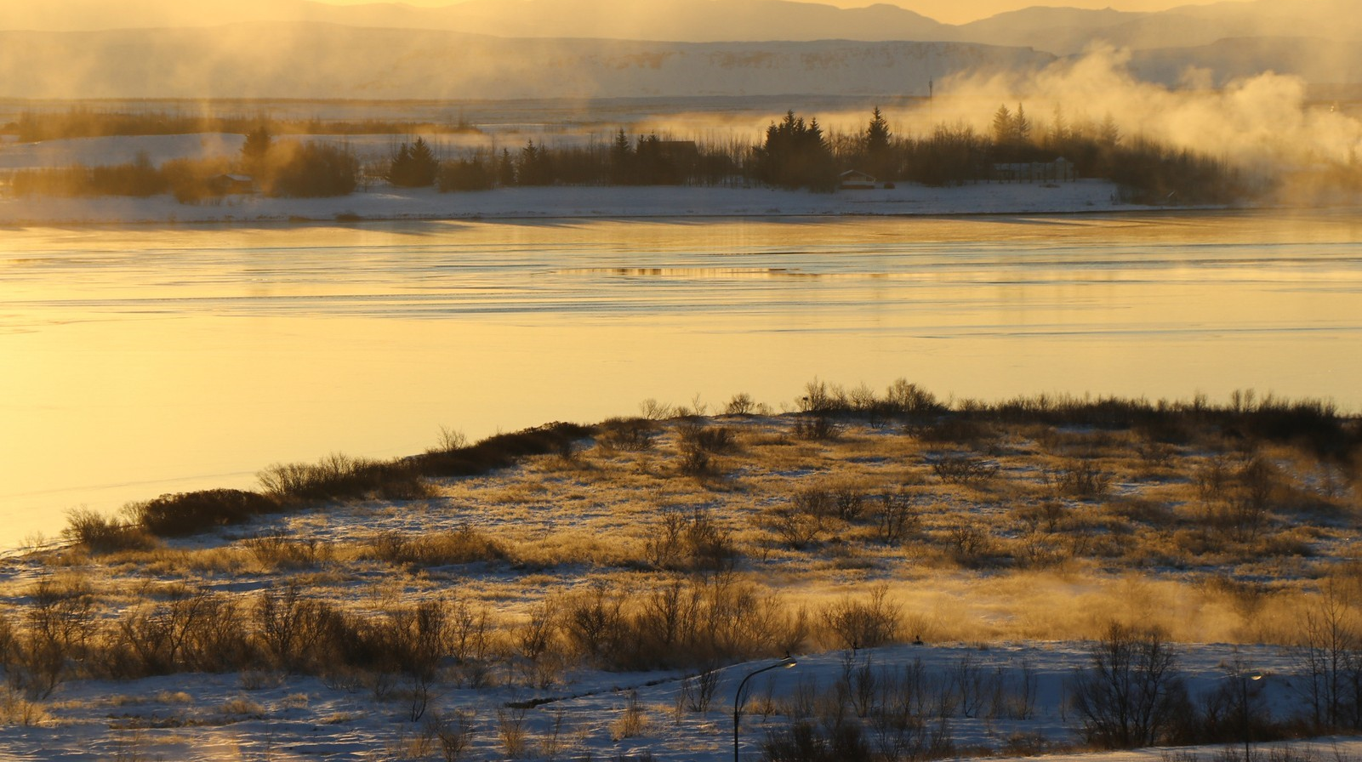

CE GUIDE PROPOSE SIX ACTIVITÉS
INCLUANT UNE DÉMARCHE D'APPRÉCIATION,
POUR RÉFLÉCHIR SUR L'ENVIRONNEMENT À PARTIR D'EXPÉRIENCES DE CRÉATION

CES ACTIVITÉS SONT INTERRELIÉES À DES ŒUVRES D'ARTISTES
QUI TRAVAILLENT UNE THÉMATIQUE ENVIRONNEMENTALE
PROJETS À EXPLORER
Secondes vies | Installation
De près comme de loin | Photo et dessin
Des forêts s’animent | Linogravure
Coraux d’art | Argile
Recoudre pour panser | Broderie et dessin
Palimpseste | Dessin
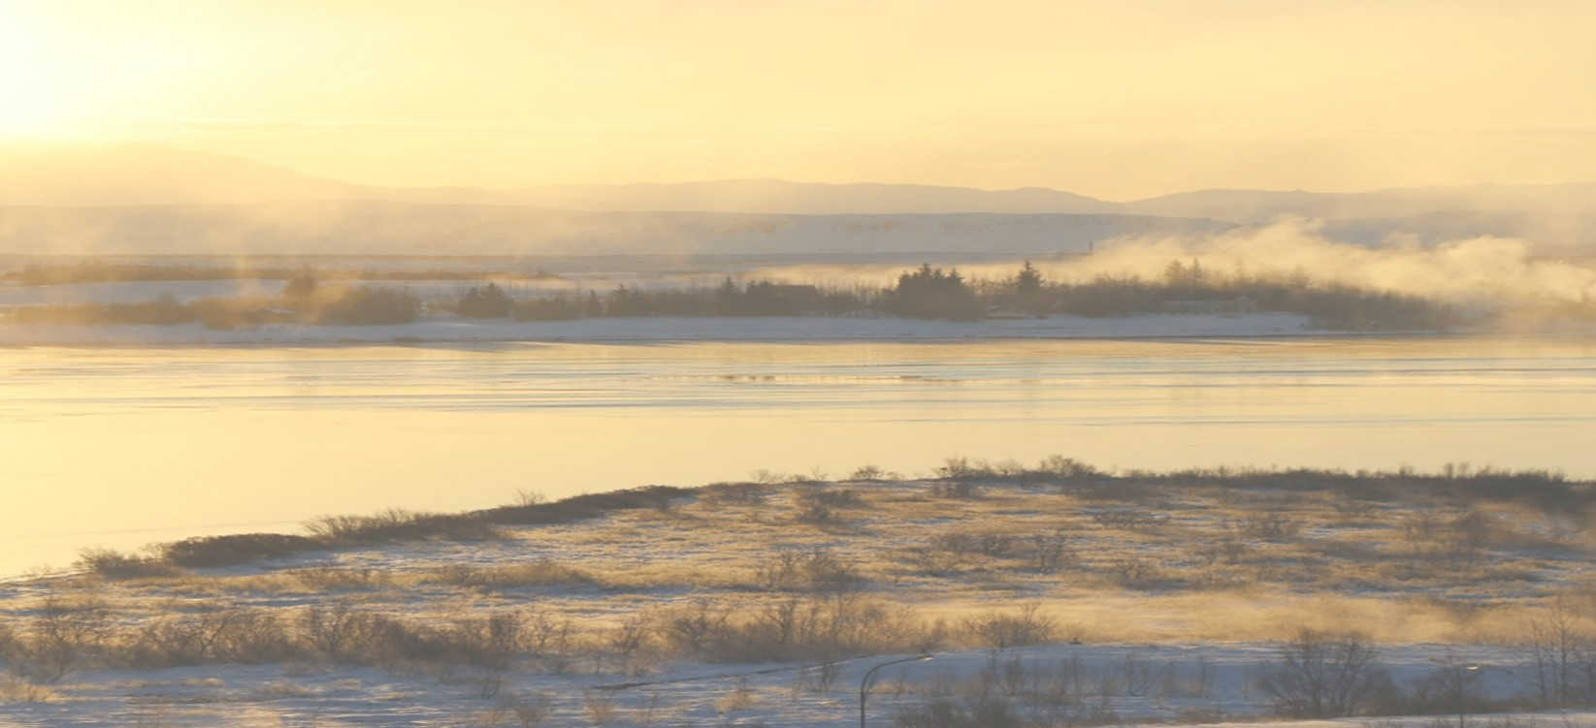

Installation artistique | Secondes vies
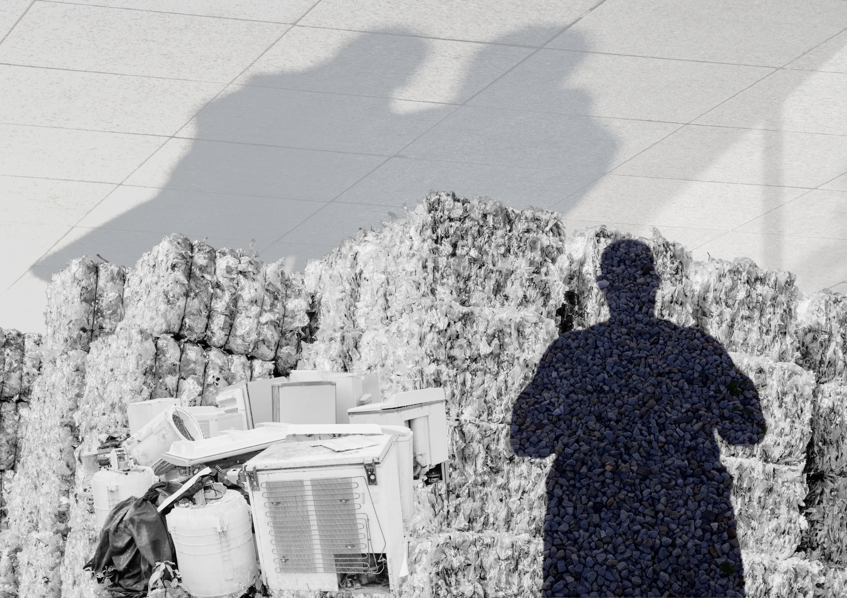
Rechercher les œuvres  des artistes  Tim Noble et  Sue Webster | Question mobilisatrice  Comment transformer en œuvre « installative » des objets de seconde main, au moyen d’un assemblage et d’un jeu de lumière?
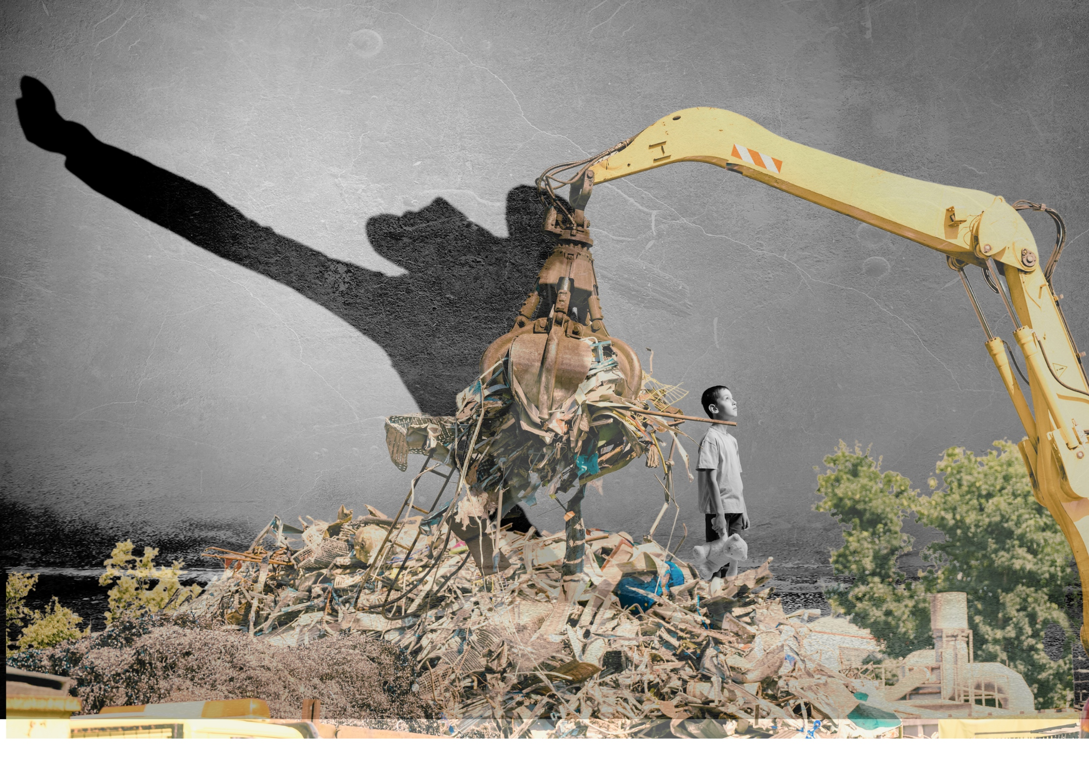

PROPOSITION DE CRÉATION
Dans ce projet de création, inspiré par le duo d'artistes Tim Noble et Sue Webster, les élèves sont amené·e·s à composer des formes et des images, figuratives ou plus conceptuelles, en trois dimensions. Les œuvres sont réalisées à l’aide d'objets et de matériaux recyclés apportés par les élèves en classe ou récupérés à l’école même. En équipe, ces dernier·ère·s doivent user de créativité pour donner une autre vie à ces matières, au moyen de la composition et d'un jeu de lumière, afin de créer une installation. Les élèves sont libres de représenter ce qu’ils et elles désirent, sur le thème de leur choix. Le projet final donne une œuvre d’un format d’environ un pied cube.  Les élèves photographient par la suite leur installation dans les règles de cet art et archivent cette image. Ils et elles présentent ensuite leur projet, équipe par équipe, en partageant ce qu'ils et elles ont créé, leur expérience, leurs réflexions, incluant la dimension environnementale, ouvrant la discussion sur ce que leur œuvre suscite pour les autres. | MOTS ÉVOCATEURS
 | lumière artificielle/naturelle • clair/obscur • assemblage • projection • composition • forme • objet • recyclage • installation • exploration • réflexion • discussion • photographie • matériaux • figuratif • conceptuel • 3D •
 | 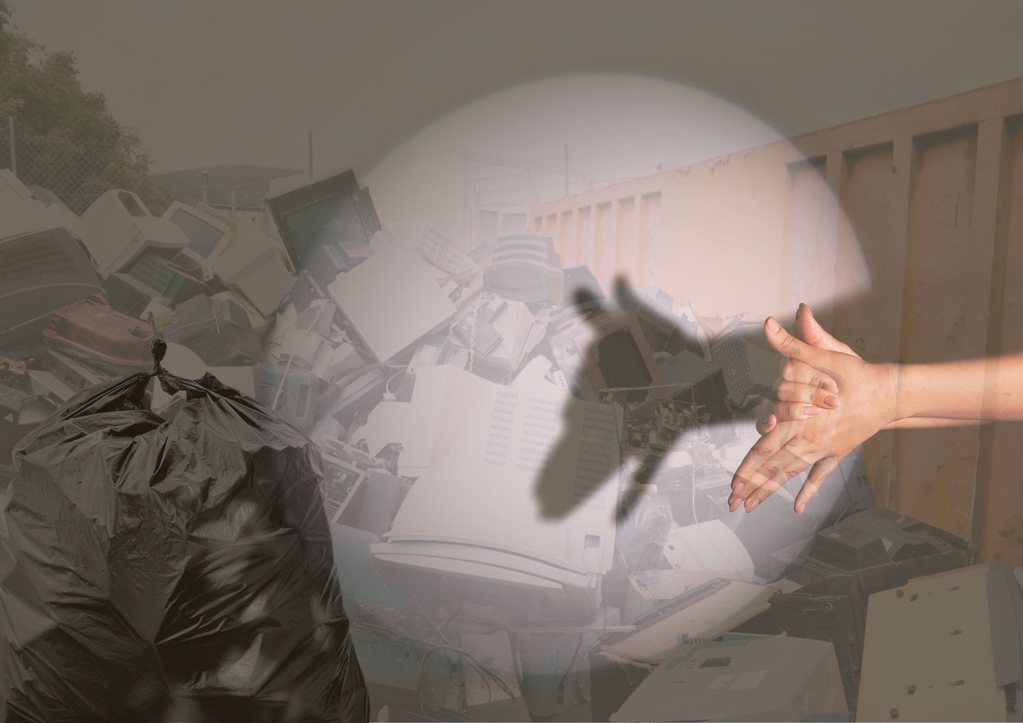

CONTENU DISCIPLINAIRE
Durée  4 à 5 périodes  Apprentissages  - Domaine général de formation : Environnement et consommation  - Compétence disciplinaire : Créer des images personnelles  - Compétences transversales : Coopérer, communiquer de façon appropriée, mettre en œuvre sa pensée créatrice |  |  | 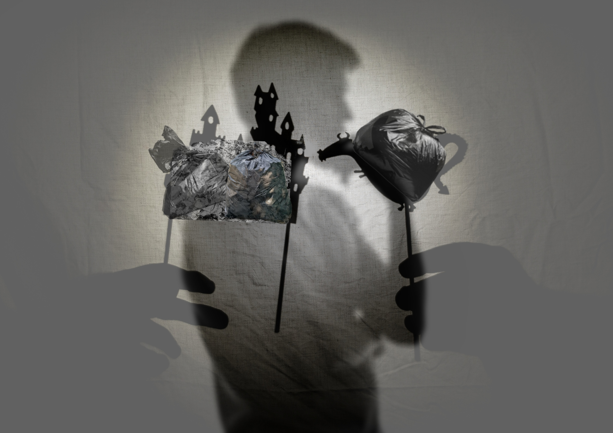
Cycle et année scolaire
1er cycle du secondaire
Vocabulaire et langage plastique
Textures réelles et créées, motifs variés, volumes réels et suggérés, juxtaposition, superposition, mouvement, répétition, équilibre, éclairage (filtre).
TECHNIQUES | GESTES | MATÉRIAUX ET OUTILS
Assemblage d'objets et matériaux  Éclairage  Photographie  Archivage | Récolter  Assembler  Composer  Éclairer  Photographier  Archiver | Divers objets et matières récupérés  Pince, couteau de précision, fusil à colle chaude, clous, vis, ruban adhésif, etc.  Projecteur  Lampe de poche, diverses sources de lumière  Tout autre matériau nécessaire à la composition  Appareil photographique ou cellulaire

PROGRESSION DE L’INTENTION PÉDAGOGIQUE
Attention  Intéresser les élèves aux : principes et à la pratique de surcyclage ou supracyclage, d'économie circulaire, de zéro déchet, par le travail du duo d'artistes.  Sensibilisation  Sensibiliser les élèves à : la valeur et à la valorisation des matières; au potentiel qu'ils et elles ont de générer un impact positif sur l’environnement, par leurs gestes et leur créativité.  Création  Amener les élèves à : être créatif·ve·s en travaillant à partir de matériaux existants; donner une nouvelle vie et fonction à des matières et objets obsolètes; se familiariser avec des modes d’organisation de l’espace, des outils et un langage propres aux arts plastiques; comprendre et jouer avec les différentes sources de lumière, naturelle et artificielle; être engagé·e avec ses collègues d'équipe dans la discussion d'une proposition de projet et dans le choix des orientations à donner à l'œuvre pour la concrétiser.  Appréciation  À travers les œuvres réalisées, amener les élèves à : identifier les composantes de l'œuvre, son thème, ses matériaux, ses enjeux; identifier ce que cela produit comme effet sur eux et sur elles; réfléchir et discuter de la problématique de la surconsommation et de son empreinte environnementale, aux pratiques qui tendent vers le zéro déchet (voir le tableau de la synthèse des modèles d'appréciation). | 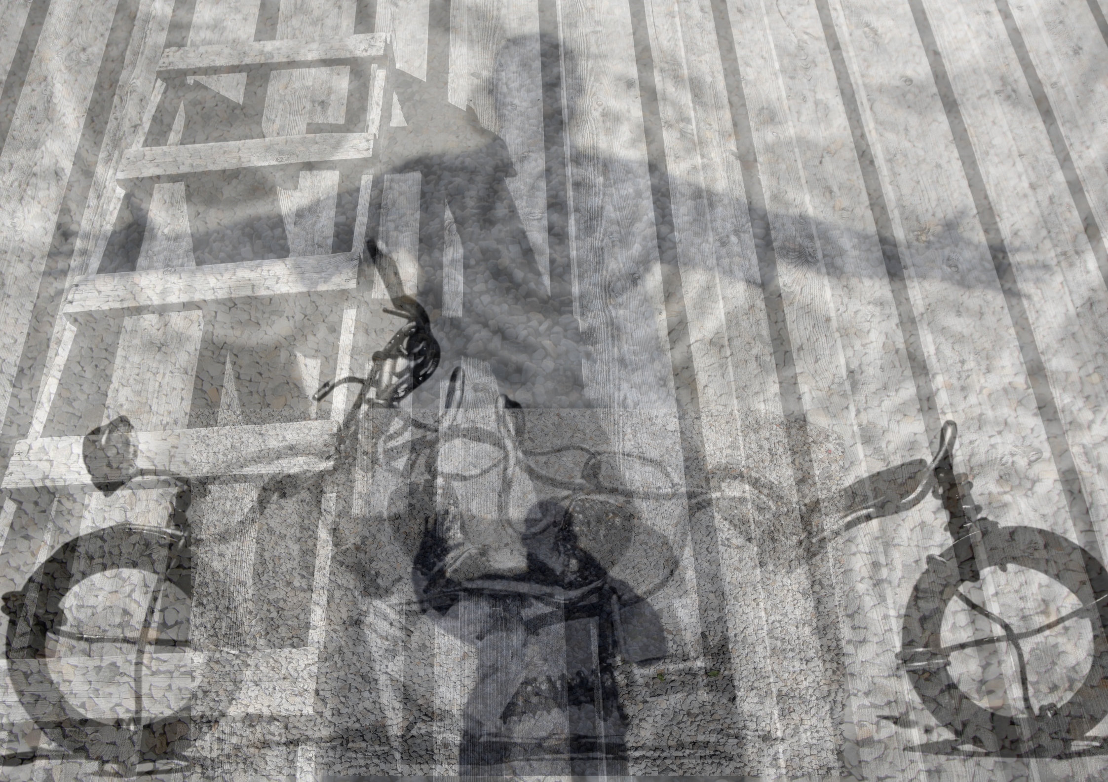
 | INTENTION PÉDAGOGIQUE
Sensibiliser les élèves à la valeur et à la valorisation des matériaux usagés par une pratique de recyclage créatif
•
Déployer une démarche de création par la réalisation d’une œuvre « installative » en équipe, jumelée à une démarche d’appréciation perceptuelle, formaliste et critique

LES IMAGES DANS CETTE ACTIVITÉ NE SONT PAS DES REPRODUCTIONS D’IMAGES DES ŒUVRES DES ARTISTES. ALLEZ LES VOIR. LIENS À LA FIN.

Phases du processus de création

LIENS INFORMATIFS SUR LES ARTISTES ET SUR L’ACTIVITÉ
Site Web des artistes Tim Noble et Sue Webster :
- https://www.artworksforchange.org/portfolio/tim-noble-and-sue-webster/
Articles en lien aux déchets dans les mers et sur le mode Zéro déchet :
- Pollution marine : Les océans la poubelle du monde | Surfrider Ocean Campus
- Environnement : vers un traité mondial sur le plastique ? | National Geographic
Sites informatifs sur les différents types de lumière
- Alloprof aide aux devoirs | Alloprof
- Lumière : les types de sources - le guide de l'éclairage (leclairage.fr) Quels sont les différents types de rayonnement? | Parlons sciences
Visitez les œuvres des artistes
- https://talivera.fr/actualites/zoom-artiste-tim-noble-sue-webster-sculpteurs-de-dechets/
Suggestion 1 : Tim Noble et Sue Webster, Young man, 2012, Paquets de cigarettes, escabeau en bois, bois recyclé, projecteur de lumière, 338.5 x 31 x 213.5 cm.
Suggestion 2 : Tim Noble et Sue Webster, Kiss of death, 2003, 34 animaux de taxidermie (6 rats,1 vison, 8 corbeaux, 8 tours, 11 choucas), os d'animaux, projecteur de lumière, socle en métal, 80 x 50 x 180 cm.
Suggestion 3 : Tim Noble et Sue Webster, Sunset over Manhattan, 2003, Paquets de cigarettes, boîtes de conserve tournées par balles de fusil à air comprimé, banc en bois, projecteur de lumière, 110 x 31 x 75 cm.
Suggestion 4 : Tim Noble et Sue Webster, TrasHeaD, 1999, Déchets, objets personnels, bois, projecteur de lumière, dimensions variables.
Suggestion 5 : Tim Noble et Sue Webster, Nasty Pieces of work, 2008-09, 2 escabeaux, bois recyclé, objets personnels, projecteur de lumière, 166 x 86 x 171 cm.
Source des images
Quelques photos composées à partir de Canva Pro.

Photographie et dessin | De près comme  de loin
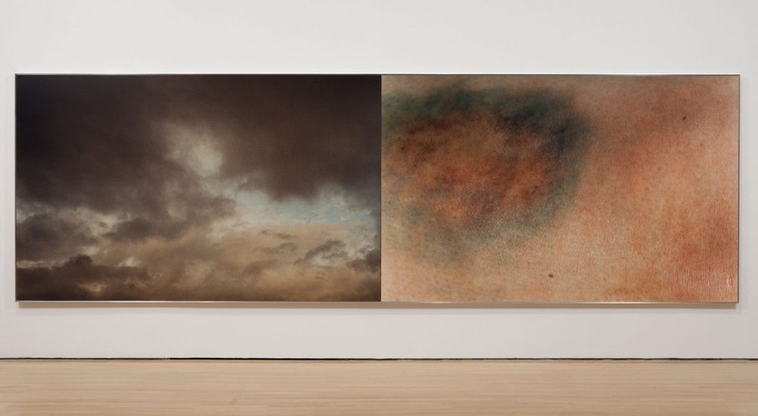

Artistes  Geneviève Cadieux | Question mobilisatrice  Image 1
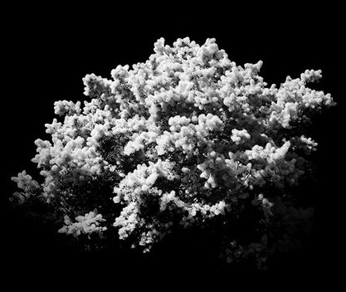  Image 2 | Comment créer un diptyque, par association de deux images issues de l'environnement qui partagent des similitudes formelles, corrélant des prises de vue de près et de loin?

PROPOSITION DE CRÉATION
Les élèves sont ici amené·e·s à créer un diptyque en s'inspirant d'une série d'œuvres de l'artiste québécoise Geneviève Cadieux. Ils et elles se familiarisent d’abord avec son projet, au travail de relation formelle qui y est effectué dans un jeu d’échelles micro, méso et macroscopique. Les élèves se déplacent ensuite dans l’environnement extérieur, immédiat et/ou périphérique, en étant attentif·ve·s aux divers motifs, configurations, textures et formes qui y sont présents. Ils et elles repèrent un élément visuel qui retient leur attention et le photographient, selon une prise de vue de proche ou de loin, en recourant aux techniques de base préalablement transmises par l'enseignant∙e. Par la suite, les élèves conçoivent un dessin en valeur de tons au crayon graphite, crayon Conté ou au fusain, en effectuant une relation de similitude avec l'image prise. Il s'agit de créer deux œuvres distinctes, ayant un lien formel et/ou conceptuel. Il est essentiel de sentir un jeu d’échelles marquant entre les images.  Les élèves prennent donc d'abord contact avec l'art de l'artiste et le monde environnant, l'observent, y sont attentif·ve·s, pour y découvrir des motifs subtils, puis créent une œuvre singulière par association et ressemblance entre les mondes existants (photographiés) et imaginés (dessinés). Les élèves écrivent une phrase personnelle signifiante, ouvrant le sens de leur œuvre qui accompagnera leur diptyque dans l’exposition finale, qui sera inscrite sur un cartel. Les élèves se présentent leurs œuvres les un∙e∙s aux autres, les expliquent et en discutent, en mettant un accent sur leur expérience de relation entre espace extérieur et intérieur, entre échelles, entre techniques et supports, etc. | MOTS ÉVOCATEURS
 | diptyque • photographie • attention • détail • motif • dessin • forme • échelles • texture • perception • écriture • association • macro • méso • micro • abstrait • figuratif • conceptuel • concret • évocation • diversité • relation • association
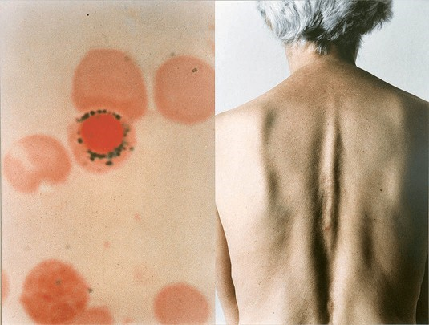
Image 3

CONTENU DISCIPLINAIRE
Durée  4 à 6 périodes  Apprentissages  - Domaine général de formation : Environnement et consommation  - Compétence disciplinaire : Créer des images personnelles  - Compétences transversales : Exploiter l’information et mettre en œuvre sa pensée créatrice |  |  | 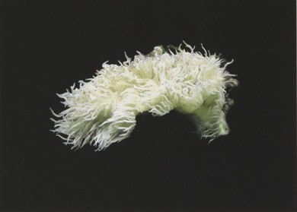
Cycle et année scolaire
1er et 2e cycle du secondaire
Vocabulaire et langage plastique
Image 4
Crayon graphite, fusain, Conté, caméra numérique, ordinateur, couleur lumière, contraste, intensité, forme figurative, ligne dessinée, motifs variés, textures réelles et représentées, valeur dans les tons, volume réel et suggéré, cadrage, éclairage, effets et filtres.
TECHNIQUES | GESTES | MATÉRIAUX ET OUTILS
Photographie  Dessin  Écriture | Photographier  Dessiner  Écrire | Papier photo standard (8 ½ x 11)  Appareil photo numérique ou cellulaire de bonne qualité  Ordinateur  Crayon graphite, crayon Conté, fusain, crayon de bois, etc.

PROGRESSION DE L’INTENTION PÉDAGOGIQUE
Attention  Intéresser les élèves à : explorer leur environnement sur des plans micro-, méso- et macroscopiques; exercer leur sens de l'observation et d'association; découvrir le travail de l'artiste Geneviève Cadieux qui convoque ces principes.  Sensibilisation  Sensibiliser les élèves à : développer un rapport dynamique avec leur environnement et leur rapport aux mondes autres qu'humains; observer et analyser les détails des éléments qui y sont présents; créer des liens sensibles sur les plans formel et conceptuel; des techniques en photo, dessin et écriture.  Création  Amener les élèves à : réaliser une double image personnelle jouant avec le concret, l'abstrait et des échelles de vue et de vie; maitriser des techniques de photographie, de dessin (crayon Conté, graphite et/ou fusain) et forme d'écriture succincte cristallisant un ensemble d'idées; concevoir un diptyque en 2D accompagné d'une phrase ou suite de mots porteurs de sens évoquant leur projet artistique.  Appréciation  À travers les œuvres réalisées, amener les élèves à : développer une relation créative et réflexive avec l'environnement, quant à sa diversité, aux différences et similarités qui peuvent s'y trouver ; établir des liens entre les échelles de la nature.  *Se reporter aux modèles formel et perceptuel dans le tableau des synthèses d'appréciation en annexe. | 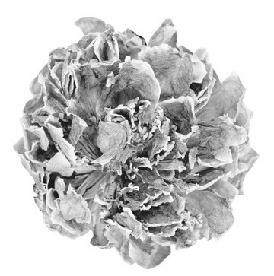
INTENTION PÉDAGOGIQUE
Image 5
Sensibiliser les élèves à la diversité des textures, formes et détails présents dans l'environnement et créer des liens avec ceux-ci
•
Déployer une démarche de création et d'appréciation formelle et réflexive, par la réalisation d'une image et d'une séquence de mots personnels

Phases du processus de création

IDÉES COMPLÉMENTAIRES
- Possibilité de créer un document de style « livre d’artiste numérique » dans une présentation de type PowerPoint, où les diptyques seraient mis les uns à la suite des autres, avec le nom de l’élève. Dans ce cas, le dessin serait aussi photographié et le diptyque monté dans le logiciel numérique.
- Possibilité de créer une galerie virtuelle sur la page Internet de l’école, accessible pour tous·te·s les élèves et parents de la communauté scolaire.
- Possibilité de jouer avec la durée de l'activité selon le niveau d'élaboration du projet souhaité, en réduisant ou élargissant, par exemple, le format du diptyque (du dessin), donc le temps de réalisation.
- Possibilité d'ajouter à l'activité un volet recherche de motifs, dans des livres ou sites Web montrant des images des mondes stellaire, marin et terrestre, afin de nourrir la création du dessin, affiner les perspectives micro- et macroscopiques et des rapports différents au monde.
Voici quelques ressources à cet effet :
- ASTROLab du Parc du Mont-Mégantic - Astrolab du parc national du Mont-Mégantic Avant d'explorer l'espace, nous avons tenté de le peindre | National Geographic)
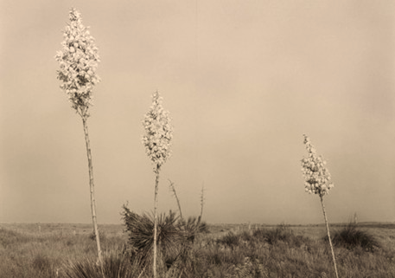
Image 6

LIENS INFORMATIFS SUR L’ARTISTE ET SUR L’ACTIVITÉ
Site Web de l’artiste Geneviève Cadieux :
- Collection détail – MAC Montréal
- GENEVIÈVE CADIEUX - installations à la Galerie René Blouin (Mtl-QC-CA) (galeriereneblouin.dreamhosters.com)
- Geneviève Cadieux - Archives of Women Artists, Research and Exhibitions (awarewomenartists.com)
Références sur les notions de photographie et de traitement de l’image sur logiciel :
- Débuter en photographie - Les règles de base pour bien commencer ! (naturephotographie.com)
- Qu'est-ce que le cadrage en photographie ? Une base de la composition ! (initiationphoto.com)
- 170112_quelques_notions_en_photo.pdf (ac-reims.fr)
- La lumière en photo : 10 trucs à connaitre (studio-photo-numerique.com
Légende des images utilisées
Image 1 : CADIEUX, Geneviève. Le Corps du ciel, 1992, 2 épreuves à développement chromogène montées sur plexiglas, 1/2, 179 × 571,9 cm.
Image 2 : CADIEUX, Geneviève. Arbre flou, 2009, impression au jet d'encre pigmentée sur papier chiffon photo Hahnemühle, 148,6 x 206 x 8,2 cm.
Image 3 : CADIEUX, Geneviève. Rubis, 1993, deux épreuves à développement chromogène marouflées sur plexiglas, 268,1 x 178,2 cm.
Image 4: CADIEUX, Geneviève. Anémones, 1 sur 2, 2009, Épreuves numériques imprimées au jet d'encre, 49,8 x 108,2 cm (diptyque)
Image 5 : CADIEUX, Geneviève. Fleur exquise, 2006, Impression au jet d’encre sur papier chiffon, 146 x 184 cm.
Image 6 : CADIEUX, Geneviève. Marfa (fleurs blanches), 2015, Impression au jet d’encre pigmentée sur papier baryté Hahnemühle montée sur aluminium, 241,3 x 299,7 cm

Linogravure | Des forêts s’animent
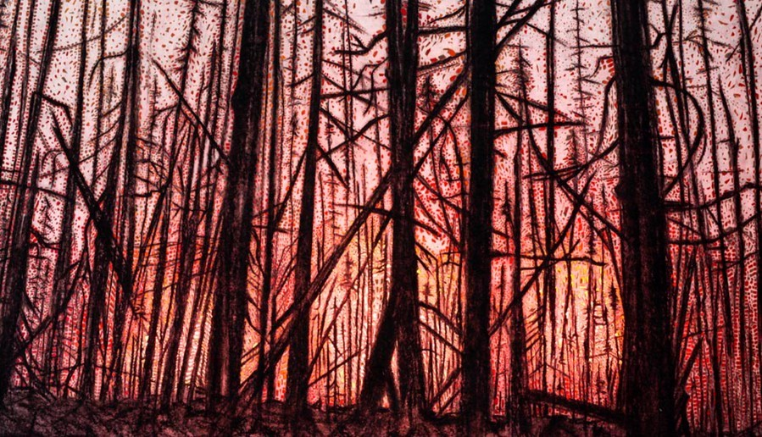

Artistes  Chantal Harvey | QUESTION  MOBILISATRICE  Image 1
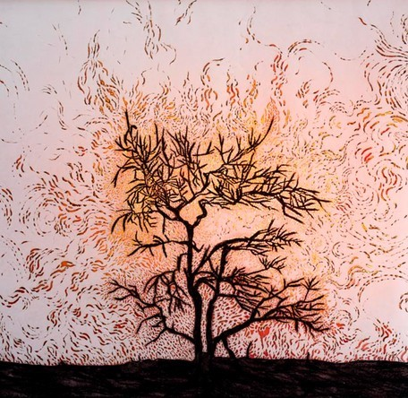  Image 2 | Comment comprendre le rôle des arbres et rendre compte de leur force et de leur présence dans l’environnement ?

PROPOSITION DE CRÉATION
L’artiste graveuse Chantal Harvey réside sur la Côte-Nord et est très près de la nature et de la cause environnementale. Son travail, qui explore ces sujets, inspire cette activité. Le rôle des arbres sur terre est d'importance, notamment pour contrer les effets des changements climatiques à travers le processus de séquestration du carbone qu'ils effectuent. En plus d’être d’une beauté incomparable, leur présence dans l’environnement est essentielle.  En discussion avec les élèves, plusieurs thèmes peuvent être abordés pour activer ce projet, afin de comprendre la singularité de ces êtres vivants qui nous entourent : les diverses espèces d'arbre, leur rôle, leur processus, leur structure, la protection des forêts, le reboisement, les conséquences de la sécheresse et de l'exploitation, l'impact de la culture des sapins de Noël, etc. L'activité part de ces ancrages réflexifs, ainsi que d'exemples tirés de différentes représentations et de divers courants artistiques qui mettent l’accent sur le caractère unique des arbres, leur rôle et leur présence dans une diversité de paysages. À partir d’explorations et d’observations en forêt, les élèves sont invité·e·s à s’inspirer des arbres, feuillus ou conifères, habillés ou dénudés de leur parure, pour créer une gravure sur linoléum qu’ils et elles réalisent à la main. Ils et elles sont appelé·e·s à créer une image contrastée où se ressent l'architecture et la présence des arbres, puis à créer un contexte de dialogue autour des œuvres réalisées et des enjeux abordés cités plus haut. | MOTS ÉVOCATEURS
 | force • présence • observation • exploration • changements climatiques • protection • séquestration de carbone • singularité • gravure •·composition ·• forme • geste • reboisement • exploitation • ligne • contraste • espèces • rôle •·sécheresse
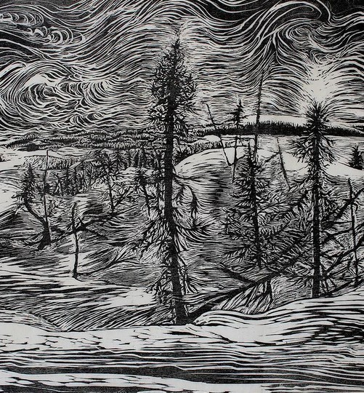
Image 3

CONTENU DISCIPLINAIRE
Durée
5 à 6 périodes
Apprentissages
- Domaine général de formation : Environnement et consommation
- Compétence disciplinaire : Créer des images médiatiques
- Compétences transversales : Mettre en œuvre sa pensée créatrice et exploiter l’information

Cycle et année scolaire
2e cycle du secondaire
Vocabulaire et langage plastique
Encre, rouleau encreur, carton, papier, gouges, forme figurative, couleur pigmentaire, contraste, organisation de l’espace : énumération, juxtaposition, superposition, répétition, alternance, symétrie, asymétrie, représentation de l’espace : perspective avec chevauchement, perspective en diminution.
TECHNIQUES | GESTES | MATÉRIAUX ET OUTILS
Observation  Gravure | Observer  Graver | Linoléum  Gouges  Rouleau encreur  Encre  Papier/carton

PROGRESSION DE L’INTENTION PÉDAGOGIQUE
Attention  Intéresser les élèves à : la valeur, aux rôles des arbres et des forêts; aux enjeux de leur exploitation et à la nécessité de leur préservation; à leur présence dans l'environnement, à la beauté de leurs formes, détails, textures; au travail de l'artiste Chantal Harvey.  Sensibilisation  Sensibiliser les élèves à : être respectueux·se·s envers les arbres; à être attentif·ve·s à leur présence, leurs formes et leurs mouvements; au potentiel que recèle le fait de créer avec les arbres et la forêt; à travailler de façon sécuritaire en gravure.  Création  Amener les élèves à : développer leur qualité d'attention relativement aux détails des arbres; réaliser une image personnelle réaliste par observation, dessin et linogravure; maitriser ce procédé; développer un rapport sensible et une pensée critique par rapport aux forces et à la précarité des arbres.  Appréciation  À travers les œuvres réalisées, amener les élèves à : prendre connaissance et s'exprimer sur les forces et fragilités ainsi que sur la beauté formelle des arbres, à travers la réflexion personnelle, l'échange en groupe et le partage des œuvres, en référence aux modèles formel et critique dans la synthèse d’appréciation. | 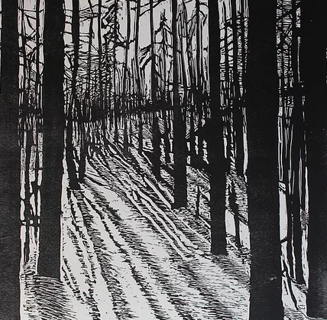
INTENTION PÉDAGOGIQUE
Image 5
Sensibiliser les élèves à la valeur des arbres et des forêts et à leur rôle dans l'environnement
•
Déployer une démarche de création et d'appréciation formaliste et critique, par la réalisation d'une image personnelle d'arbres avec la technique de la linogravure, liée avec une observation en nature, à l'écriture et à la discussion

Phases du processus de création

LIENS INFORMATIFS SUR L’ARTISTE ET SUR L’ACTIVITÉ
Site Web de l’artiste Chantal Harvey :
- https://www.chantalharvey.com/art
- https://www.lafabriqueculturelle.tv/capsules/12949/chantal-harvey-laureate-du-prix-du-calq-artiste-de-l-annee-en-cote-nord
Ressources liées aux arbres :
- Capsule Savoir Média : Du génie pour la planète, partie 2
- Capsule Savoir Média : l’architecture des arbres
- Article du magazine National Geographic : oui, il est possible de changer le monde avec des arbres
- Article du magazine National Geographic : les scientifiques comprennent enfin les appels au secours lancés par les arbres
- Reportage de Radio-Canada : Une des rares forêts vierges au Canada sera préservée
- Capsule Radio-Canada : Sur les traces des géants de l’Île de Vancouver
- Photographies du magazine National Geographic : les arbres les plus impressionnants du monde
- L’inquiète forêt de Stéphanie Morissette, prix du CALQ, œuvre de l’année 2017

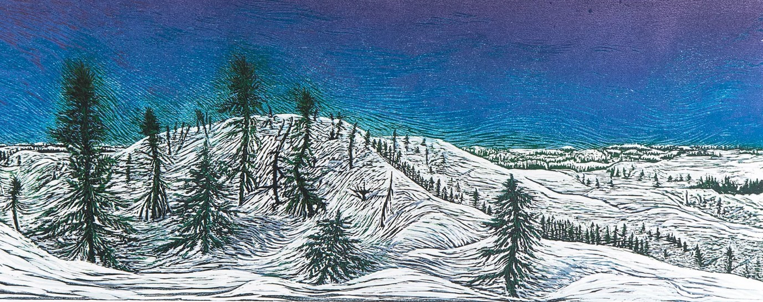
Légende des images utilisées
Image 1 : HARVEY, Chantal. Forêt noire. Dessin et pyrogravure sur papier. 2014. 97 x 186 cm.
Image 2 : HARVEY, Chantal. Forêt noire. Dessin et pyrogravure sur papier. 2014. 118 x 183 cm.
Image 3 : HARVEY, Chantal. Épinettes noires. Gravure sur bois. 2014. 60 x 60 cm.
Image 4: HARVEY, Chantal. Forêt noire. Gravure sur bois. 2015. 90 x 120 cm.
Image 5 : HARVEY, Chantal. Forêt noire. Gravure sur bois. 2015. 90 x 120cm.
Image 6 : HARVEY, Chantal. Nordicité. Gravure sur bois. 2014. 36 x 87 cm.

Argile | Coraux d’art
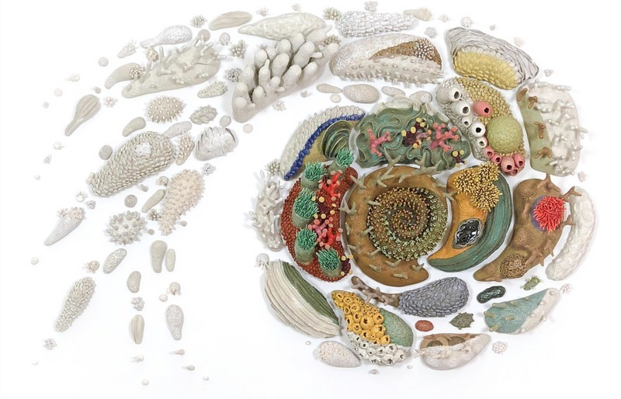

Artiste  Courtney Mattison  et Ernst Haeckel | Question  mobilisatrice  Image 1
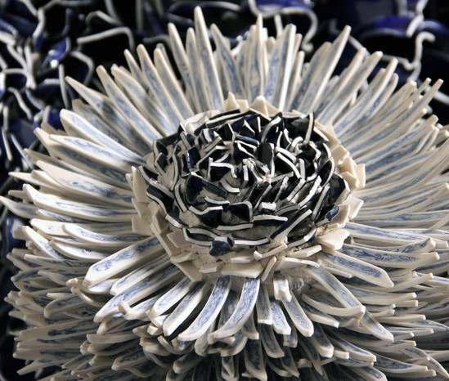  Image 2 | Comment rendre compte des formes, des motifs et des textures que présentent les coraux en modelant de l'argile?

PROPOSITION DE CRÉATION
Pour commencer ce projet de sculpture, les élèves plongeront dans l’univers des océans et exploreront la diversité des écosystèmes sous-marins.  L'aventure sous l’eau qui sera proposée amènera les élèves à s'informer sur la santé actuelle des récifs coralliens. Plusieurs articles, films documentaires et textes seront mis à leur disposition, tel le documentaire Blue Habits, afin qu’ils et elles puissent découvrir et comprendre, par exemple, l'impact du réchauffement climatique sur ces écosystèmes.  La dégradation des récifs, le blanchiment des coraux et la perte de la biodiversité menacent l'équilibre alimentaire des poissons et de l'humain. Comment? Après avoir trouvé quelques pistes de réponse, les élèves tenteront d'imaginer des pistes de solution pour le rétablissement des coraux.  Sur le plan artistique, les élèves seront invité·e·s à apprécier la beauté des coraux, entre autres, à travers l'œuvre sculpturale de l’artiste Courtney Mattison. Défenseure des océans, l'artiste crée des œuvres immersives par une accumulation de détails raffinés, exploitant angles, couleurs et disposition des formes qui appellent un autre monde tout à fait intriguant. Également, les élèves pourront être inspiré·e·s lorsque leur seront présentées certaines œuvres de l’artiste Zemer Peled. Ainsi, ils et elles seront prêt·e·s à modeler dans l'argile leur propre corail : un amalgame de formes à la fois répétitives et éclatées. Lorsque celui-ci aura pris forme, une période de séchage sera requise. Ensuite, il sera possible de le peindre, de raffiner leur structure en recourant à une multiplication de dégradés. Ce jeu de couleurs symbolisera la régénération possible du corail pour que soit véhiculé un message d’espoir. À coup sûr, la vulnérabilité des récifs et des coraux nécessite toute notre attention. | MOTS ÉVOCATEURS
 | coraux • textures • motifs • richesse des couleurs • espoir • régénération • modelage à l’argile • océans • observation • réchauffement climatique
Image 3
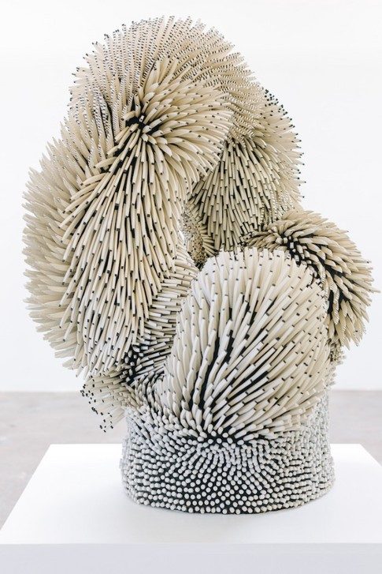
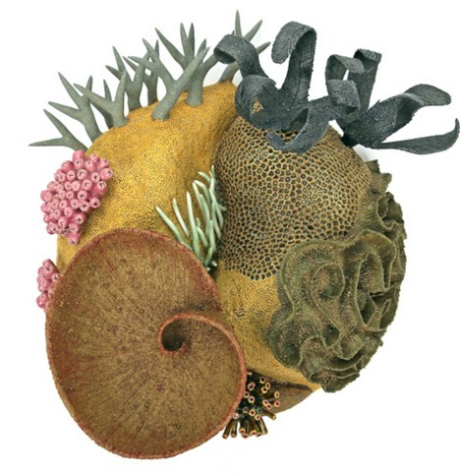
Image 4
Fiche d’enrichissement
- Exposition : Il est possible de présenter les œuvres séparément ou de créer un univers collectif de coraux réalisés par les élèves.
- Possibilité d’installer les sculptures dans la nature ou ailleurs (lieu urbain, industrie, près d’une piscine ou d’un cours d’eau) afin de créer une installation qui sensibilise le public à la vulnérabilité des coraux face aux changements climatiques.

CONTENU DISCIPLINAIRE
Durée  6 périodes  Apprentissages  - Domaine général de formation : Environnement et consommation  - Compétences disciplinaires : Créer des images personnelles et apprécier des œuvres  - Compétences transversales : Mettre en œuvre sa pensée créatrice, exercer son jugement et exploiter l’information |  |  | 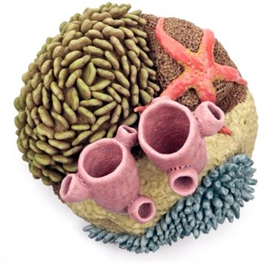  Image 5
Cycle et année scolaire
1er et 2e cycle du secondaire
Autre discipline interpellée
Sciences et technologies
Vocabulaire et langage plastique
Encre, rouleau encreur, carton, papier, gouges, forme figurative, couleur pigmentaire, contraste, organisation de l’espace : énumération, juxtaposition, superposition, répétition, alternance, symétrie, asymétrie, représentation de l’espace : perspective avec chevauchement, perspective en diminution.
TECHNIQUES | GESTES | MATÉRIAUX ET OUTILS
Modeler  Dessiner  Peindre | Modelage  Dessin  Peinture | Papier  Argile  Acrylique ou gouache  Matériaux de structure : Bois et métal  Objets recyclés et texturés pour empreintes  Pinceaux moyens et fins

PROGRESSION DE L’INTENTION PÉDAGOGIQUE
Attention  En présentant les œuvres de l'artiste Ernst Haeckelans : éveiller à la beauté des coraux, à la variété de leurs couleurs, leurs motifs et leurs textures. Faire découvrir la complexité des écosystèmes marins par une série d'images préalablement choisies.  Sensibilisation  Informer délicatement les élèves des impacts de l'action humaine sur les écosystèmes marins et les coraux. Transmettre des connaissances quant à la perte de biodiversité mettant en danger les milieux de vie des diverses communautés animales habitant les récifs coralliens. Voir la section : Fiche d'enrichissement pour soutenir l'enseignement.  Création  Amener les élèves à dessiner par observation d'images le croquis ou le dessin d'un corail.  Options : Modeler un corail en tenant une boule d'argile dans sa main. Pincer, ajourer, ajouter et retirer de l'argile, ou prendre appui sur un support de bois ou de métal pour modeler son corail. Ajouter des textures réelles avec l'outil de son choix. Faire sécher. Peindre en dégradé les couleurs du corail en argile avec des motifs variés.  Appréciation  À partir de certaines œuvres de l'artiste Courtney Mattison, discuter de la beauté des fonds marins et des coraux avec les élèves.  *Se reporter au modèle formel dans le tableau des synthèses d'appréciation en annexe. | 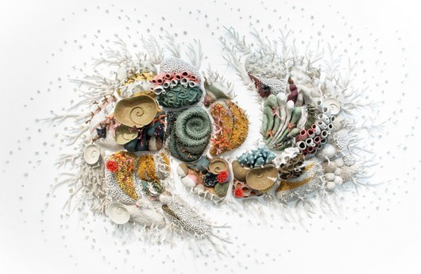
INTENTION PÉDAGOGIQUE
Image 6
Faire découvrir aux élèves les écosystèmes marins et les coraux, et les sensibiliser à leur sujet
•
Expérimenter la technique du modelage en argile
•
Déployer une démarche de création autour de la représentation détaillée de coraux
•
Sensibiliser les élèves au travail artistique de Courtney Mattison, défenseure des océans

Phases du processus de création

LIENS INFORMATIFS SUR L’ARTISTE ET SUR L’ACTIVITÉ
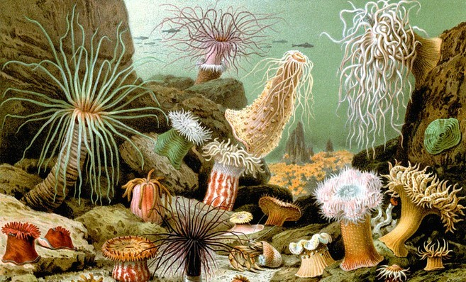
Sites Web de l’artiste Courtney Mattison :
- Courtney Mattison
- Des sculptures de récifs coralliens en céramique (laboiteverte.fr)
- Semesta terumbu karang — coral universe — Courtney Mattison
- Coral Universe - Saving Oceans Now
Démonstrations par Courtney Mattison :
Image 7
- https://www.instagram.com/p/CQhQWeLDnWe/embed/?autoplay=1
- https://www.instagram.com/p/COvyj3PjaNe/embed/?autoplay=1
- Film documentaire Blue Habits, épisode 4
Autres artistes
Ernst Haeckel
- https://www.beauxarts.com/grand-format/les-medusantes-creatures-dernst-haeckel/
- https://www.etsy.com/ca-fr/listing/519509466/ernst-haeckel-meduse-et-corail
Giacomo Merculiano
- Anémone de mer — Wikipédia (wikipedia.org)
Zermer Pelé
- ZEMER PELÉ (zemerpeled.com)
Ressources documentaires :
- Site Internet sur les habitudes de vie à mettre en place
Sites Internet sur les coraux
- Les coraux, espèces en danger : WWF France
- Les coraux en danger (curionautes.com)
- Les récifs coralliens sont menacés (Coral Gardian)
Sites Internet sur les coraux (suite)
- Coraux : impact du réchauffement climatique sur les récifs | Dossier (futura-sciences.com)
- https://www.nationalgeographic.fr/environnement/2019/04/les-coraux-de-la-grande-barriere-de-corail-ne-se-reproduisent-plus-assez-vite
- https://www.nationalgeographic.fr/voyage/2020/05/quand-les-voyageurs-participent-a-la-replantation-de-coraux
- https://www.nationalgeographic.fr/environnement/etat-durgence-pour-les-coraux
- https://www.nationalgeographic.fr/perpetual-planet/les-coraux-ont-trouve-le-moyen-de-survivre-lacidification-des-ocean

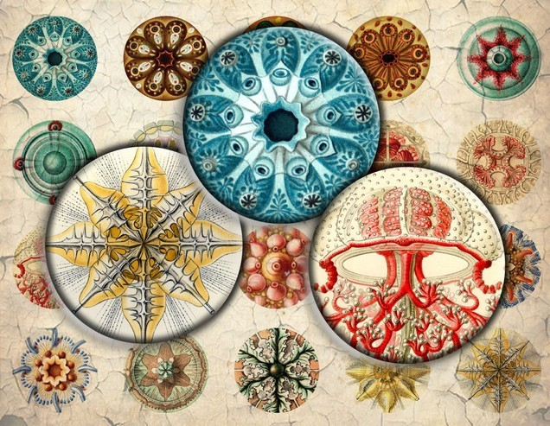
Légende des images utilisées
Image 1 : MATTISON, Courtney. Que deviendra, 2018. grès émaillé et porcelaine. 165 x 230 x 30 cm.
Image 2 : PELED, Zemer. Large Peony and Peeping Tom, 2016, porcelain shards, clay, metal, H183 x W116 x L76 cm. (détail)
Image 3 : PELED, Zemer. Under The Arch, 2016, porcelain shards, ceramic, 2016, H63 x L36 x D36 pouces.
Image 4 : MATTISON, Courtney. Coral Triangle II, 2015, glazed stoneware,porcelain, 48 x 43 x 23 cm.
Image 8
Image 5 : MATTISON, Courtney. Outer Seychelles II, 2015, glazed stoneware, 43 x 41 x 23 cm.
Image 6 : MATTISON, Courtney. Our changing seas IV, 2019. glazed stoneware, porcelain, 335 x 518 x 55 cm.
Image 7 : MERCULIANO, Giacomo, Print of various sea anemones (Actiniaria), 1893
Image 8 : HAECKEL, Ernst. Méduse et corail téléchargement numérique-30mm, 25mm (1 pouce) & 20mm.

Broderie et dessin | Recoudre pour panser
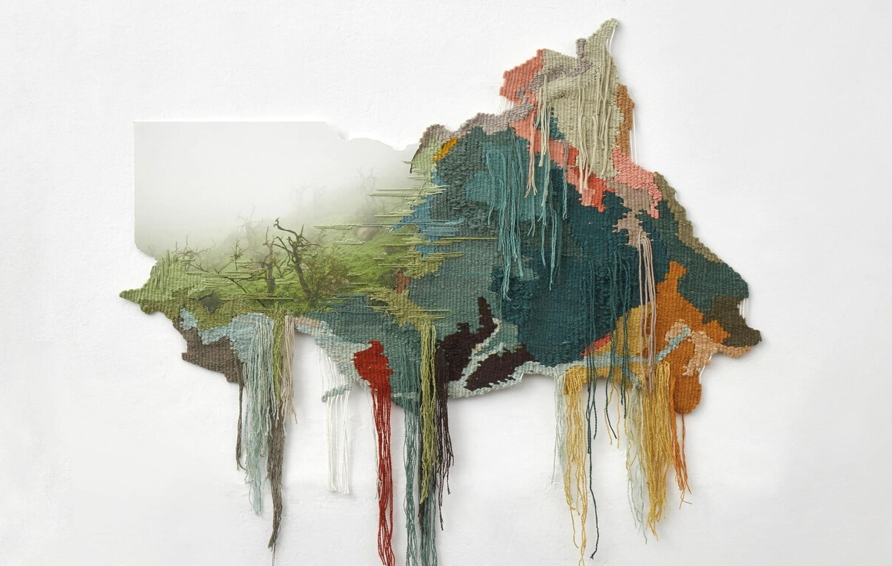
Artiste  Ana Teresa Barboza | Question  mobilisatrice  Image 1
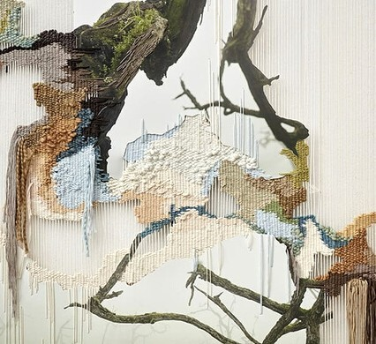  Image 2 | Comment récupérer le textile pour en faire une œuvre d’art engagée pour l’environnement ?

PROPOSITION DE CRÉATION
À l’aide de fils colorés, les élèves brideront leur dessin afin d'évoquer des éléments naturels s’opposant à l’activité humaine, et ce, pour représenter la résilience de la nature. Les élèves devront étudier une activité humaine polluante ou une négligence envers l’environnement (par exemple un feu de forêt, l'exploitation minière, la pollution des océans par le plastique, etc.) par la création d'un dessin utilisant des teintes de gris. Puis, ils et elles seront appelé·e·s à réaliser des recherches plus élaborées sur le sujet en question et à représenter des éléments précis de celui-ci dans leur dessin. Enfin, à l’aide de broderies et de fils colorés, ils et elles interviendront sur leur dessin afin d'évoquer des éléments naturels s’opposant à l’activité humaine pour représenter la résilience de la nature.  L'art traditionnel du textile a longtemps été essentiellement féminin. Cependant, les artistes d'aujourd'hui ont récupéré cette tradition et leur travail est tout à fait actuel. C’est le cas d’Ana Teresa Barboza qui évoque la nature par sa pratique en art textile. En brodant minutieusement, l’artiste tente de se rapprocher du rythme et de la transformation constante de la faune et de la flore. Évoquant différents phénomènes naturels, ses œuvres figurent des fils de couleur débordant de leurs cadres. Cela permet non seulement d’accentuer les textures de l’ensemble, mais aussi de proposer une occupation originale de l’espace par son aspect tridimensionnel.  Ainsi, les élèves auront l’occasion d’explorer les multiples possibilités de la broderie et du fil. Les élèves auront à user de patience et de minutie lors de cette étape de création, tout en demeurant sensibles aux paysages à représenter. Pour l’exposition, les élèves sont consulté·e·s afin de choisir un lieu représentatif dans l’école ou aux alentours.  Image 3 | 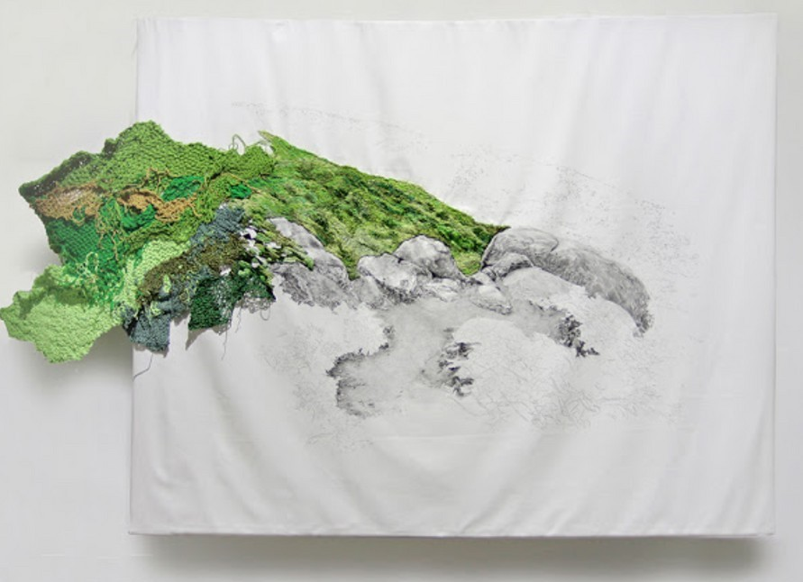
Image 4
MOTS ÉVOCATEURS

paysages • catastrophes climatiques • broderie • dessin • art textile • motifs • teintes variées • histoire de la broderie • fil • texture • détails • espace • minutie • patience • couleurs • nature • sensible

 | 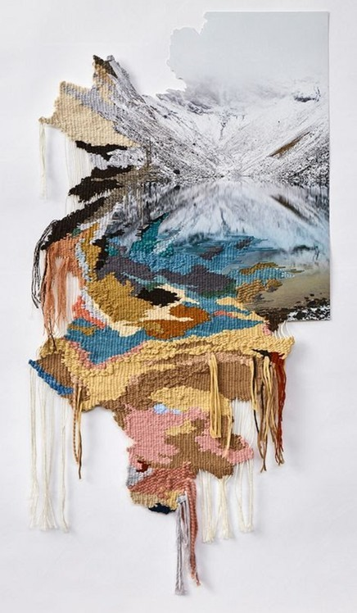
FICHE D’ENRICHISSEMENT
- Les élèves pourraient présenter leur création dans une fenêtre. Avec le fil et le tissu semi-transparent, le rendu final serait très intéressant. Le jeu de lumière est aussi à prioriser.
- Utiliser des fils blancs, non teintés; ensuite, réaliser des teintures naturelles avec les élèves et teindre les fils.
- Ajouter du collage dans la proposition de création.

CONTENU DISCIPLINAIRE
Durée  6 à 7 périodes  Apprentissages  - Domaine général de formation : Environnement et consommation  - Compétences disciplinaires : Créer des images personnelles et apprécier des œuvres  - Compétences transversales : Mettre en œuvre sa pensée créatrice, exercer son jugement et se donner des méthodes de travail efficaces |  | 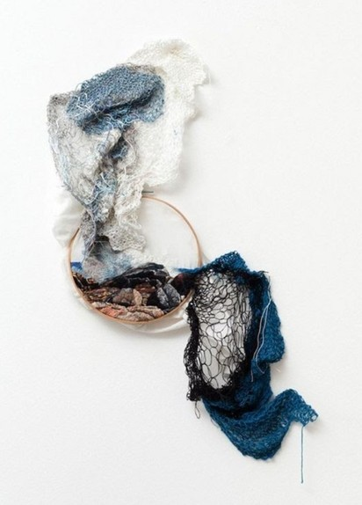  Image 5
Cycle et année scolaire
1er et 2e cycle du secondaire
Autre discipline interpellée
Histoire (du textile)
Vocabulaire et langage plastique
Appliquer un pigment coloré à la tache, ligne dessinée, abstraite et tangible, encre de couleur, textures réelles et représentées, motifs variés, volume réel et suggéré, valeur dans les teintes, teintes de gris, superposition, mouvement.
TECHNIQUES | GESTES | MATÉRIAUX ET OUTILS
Broderie  Dessin | Broder  Dessiner | Tissu  Papier rigide et flexible  Crayon graphite  Aiguille et fil de broderie

PROGRESSION DE L’INTENTION PÉDAGOGIQUE
Attention  À travers la présentation des œuvres d’Ana Teresa Barboza, susciter la curiosité des élèves pour la technique de la broderie et les inciter à porter attention aux détails de la nature (faune, flore, univers marins).  Sensibilisation  À travers des sources documentaires sur le sujet, conscientiser les élèves aux effets polluants de l’industrie textile et de sa surconsommation.  Création  Amener les élèves à produire un dessin qui représente une catastrophe naturelle. Créer un travail à la broderie inspiré de ce dessin en différents motifs, couleurs et textures.  Appréciation  Des œuvres de l’artiste Ana Teresa Barboza sont présentées aux élèves dans le but d’introduire la technique de la broderie et ses possibilités d’exprimer différents éléments de la nature.  *Se reporter au modèle formel dans le tableau des synthèses d’appréciation en annexe. | 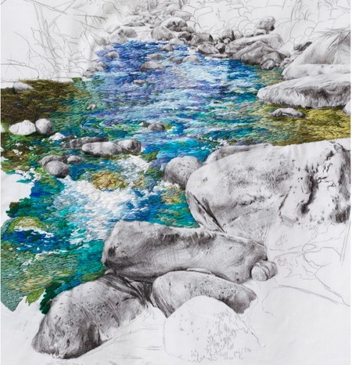
INTENTION PÉDAGOGIQUE
Image 6
Sensibiliser les élèves à l’aspect polluant de l’industrie du textile
•
Faire découvrir l’évolution temporelle de la broderie et de l’art textile
•
Initier les élèves aux techniques de broderie
•
Introduire les élèves aux œuvres textiles d’Ana Teresa Barboza

Phases du processus de création

LIENS INFORMATIFS SUR L’ARTISTE ET SUR L’ACTIVITÉ
Sites Web de l’artiste Ana Teresa Barboza :
- ANA TERESA BARBOZA
- Ana Teresa Barboza Broderie contemporaine Fibre Art (thefiberstudio.net)
- Ana Teresa Barboza – Artisanat et nature - TextileArtist.org
Autres artistes
- artiste | L'art du fil - Part 2 (lartdufil.fr)
Ressources didactiques (padlet) :
- Présentation des œuvres de Ana Teresa Barboza
Sites Internet sur l’art textile
- Dossier - Le textile, matière d'art - ArtsHebdoMédias (artshebdomedias.com)
- Les « arts textiles contemporains », une identité disciplinaire obsolescente? (erudit.org)
- L'art textile, la voie de la liberté créative - Saxe (lejournaldesaxe.com)
Sites Internet sur les conséquences écologiques
- CATASTROPHE ÉCOLOGIQUE - Encyclopædia Universalis
- Les 7 plus graves catastrophes écologiques des 50 dernières années
- En images : Les catastrophes écologiques causées par l'homme en 2020
- Climat: 15 catastrophes à plus d’un milliard de dollars en 2019
Légende des images utilisées
Image 1 : BARBOZA, Ana Teresa. (2020). Lomas de Lachay 1. Arts textiles , Tissé sur tissu de coton ; fils de coton, de mouton et d'alpaga teints avec des colorants naturels et broderie sur photographie numérique sur papier de coton 86 × 80 cm | 33,9 × 31,5 pouces
Image 2 : BARBOZA, Ana Teresa. Détail d'une œuvre en atelier. https://awesomebyte.com/peruvian-artist-paints-with-all-kinds-of-yarn/
Image 3 : BARBOZA, Ana Teresa. (2019). Laguna du Humantay. [Tissage et photographie]. Ana Teresa Barboza. https://www.anateresabarboza.com/p/detras-del-textil.html
Image 4: BARBOZA, Ana Teresa. (2016). Lomas de Lucumo. [ Dessin et broderie sur textile]. Ana Teresa Barboza. https://www.anateresabarboza.com/p/leer-el-paisaje.html? fbclid=IwAR2IngYgEzLPEcKVAedzuBojULy07wx174eJatf41gROnoqT1aIXnObWgo4
Image 5 : BARBOZA, Ana Teresa. (2013). Suspensión 3. [Broderie sur textile]. Ana Teresa Barboza. https://www.anateresabarboza.com/p/suspen.html
Image 6 : BARBOZA, Ana Teresa. (2014). Cieneguilla. [Dessin et broderie sur textile]. Ana Teresa Barboza. https://www.anateresabarboza.com/p/volver-mirar.html

Dessin sur papier recyclé | Palimpseste
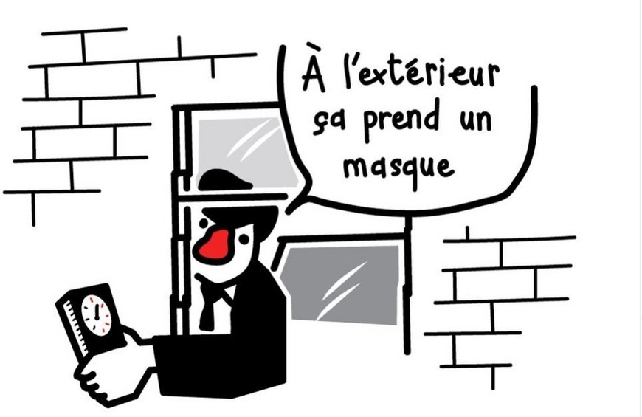
Image 1
Artiste  Clément De Gaulejac |  | Question  mobilisatrice
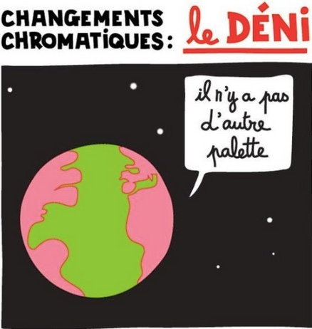  Image 2 |  | Comment la caricature et l’usage des mots peuvent véhiculer une préoccupation écologique signifiante pour toi ?

PROPOSITION DE CRÉATION
La caricature a pour fonction d’amplifier certains traits d’un modèle choisi afin de le représenter en soulignant des travers de celui-ci. Au fil des derniers siècles, elle a été utilisée à différentes fins telles que la pédagogie, le commerce ou encore la politique. Pour Clément de Gaulejac, les images se présentent comme un outil politique. L’illustrateur d’origine française s’inspire des questions environnementales pour créer des affiches caricaturales engagées. Soucieux de la langue, l’artiste se questionne sur la manière la plus efficace d’utiliser les mots afin d’établir de manière durable un lien entre les humain·e·s et les enjeux écologiques.  Dans cette situation d’apprentissage, les élèves sont amené·e·s à s'inspirer de la démarche de l'artiste et à réfléchir sur un enjeu écologique pour la réalisation d'une caricature. Dans des revues ou des journaux imprimés sur papier, les élèves effectueront une recherche sur un fait d’actualité en lien avec l’environnement. Une fois le fait trouvé, les élèves devront conceptualiser une caricature à partir de ce fait et la réaliser en dessin. Ils et elles utiliseront ces mêmes journaux ou revues pour en recycler le papier et en faire le support de leur création.  L’invention du papier tel que nous le connaissons aujourd’hui date du deuxième siècle de l’ère commune. Les Chinois·e·s le créaient à l’aide d’une pâte de lin et cette tradition n’a que très peu changé aujourd’hui. Les difficultés de production de cette denrée ont d’ailleurs donné lieu à une pratique bien spéciale, celle du palimpseste. Cette méthode a longtemps servi à effacer le contenu des parchemins afin de les réutiliser, et a inspiré le titre de la présente activité.  De nos jours, la production de papier au moyen de la fibre végétale de bois encourage la déforestation. En créant une affiche engagée pour la cause environnementale sur un matériau recyclé, les élèves s’initient à un processus créatif cohérent et sont sensibilisés à des valeurs écologiques.  Image 4 | 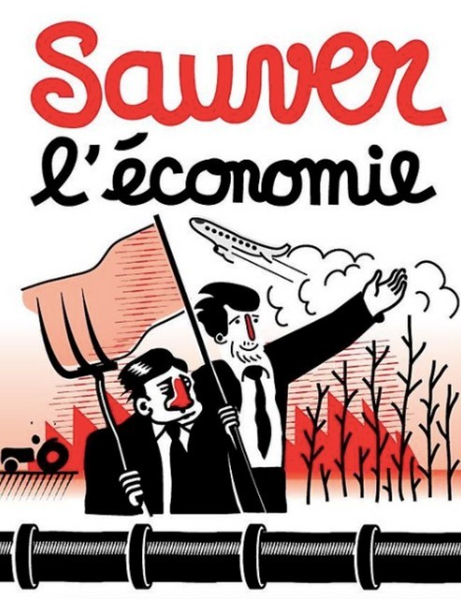
Image 3
MOTS ÉVOCATEURS

caricature • dessin • illustration • fabrication de papier• recyclage • actualité • engagement • politique • enjeux environnementaux • langue • mots

 | 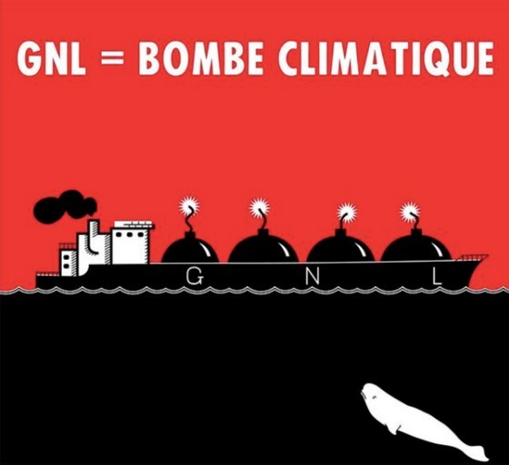
Fiche d’enrichissement
- Possibilité de décorer le papier avec des matières naturelles. Il suffit d’ajouter des fleurs, des feuilles ou encore des épices en poudre au mélange.
- Possibilité d’imposer le thème des dessins selon l’actualité.
- Possibilité de refaire le processus plusieurs fois selon différents évènements au cours de l’année scolaire, afin d’en faire un livre d’artiste.

CONTENU DISCIPLINAIRE
Durée  4 à 5 périodes  Apprentissages  - Domaines généraux de formation : Environnement et consommation et Médias  - Compétence disciplinaire : Créer des images personnelles  - Compétences transversales : Mettre en œuvre sa pensée créatrice, exercer son jugement critique, exploiter l’information et se donner des méthodes de travail efficaces |  | 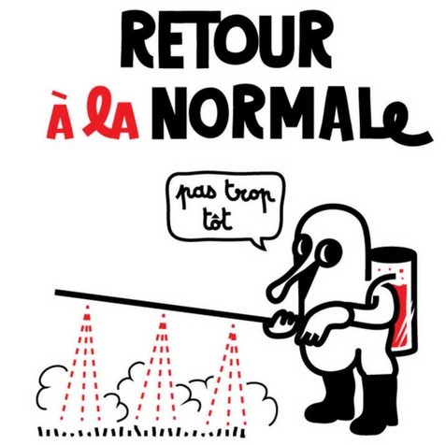  Image 5
Cycle et année scolaire
3e cycle du primaire et 1er secondaire
Autres disciplines interpellées
Illustration, français
Vocabulaire et langage plastique
Forme arrondie et angulaire, ligne courbe, droite, horizontale, verticale, oblique, brisée, large, étroite, longue, courte, motifs variés, organisation de l’espace, énumération, juxtaposition, superposition, alternance, répétition, symétrie, asymétrie, perspective avec chevauchement, perspective en diminution.
TECHNIQUES | MATÉRIAUX ET OUTILS
Dessin | Revues ou journaux d’actualités  Robot mélangeur  Rouleaux à pâte  Éponges  Tissus ou serviettes |  | Crayons Sharpies  Bacs  Tamis  Eau

PROGRESSION DE L’INTENTION PÉDAGOGIQUE
Attention  Éveiller l'intérêt des élèves pour les jeux de mots et les illustrations (caricatures) à partir du travail de l'artiste Clément de Gaulejac. Attirer l'attention des élèves sur différents enjeux environnementaux qui font partie de l'actualité.  Sensibilisation  Conscientiser les élèves sur un enjeu environnemental présent dans l'actualité quotidienne (journaux et revues) à partir d'un travail de création sur la caricature. Sensibiliser les élèves à une pratique de recyclage accessible, soit la fabrication de papier à partir d'un procédé de récupération.  Création  Amener les élèves à conceptualiser une caricature à partir de la complémentarité « image/mots ». Guider les élèves dans la fabrication de papier à partir d'un procédé de recyclage. Accompagner les élèves dans l'élaboration de croquis, puis dans la réalisation du dessin final (la caricature) sur le papier recyclé.  Appréciation  Amener les élèves à discuter des œuvres de Clément de Gaulejac et à en dégager le message et les valeurs véhiculées.  *Se reporter au modèle critique dans le tableau des synthèses d'appréciation en annexe. | 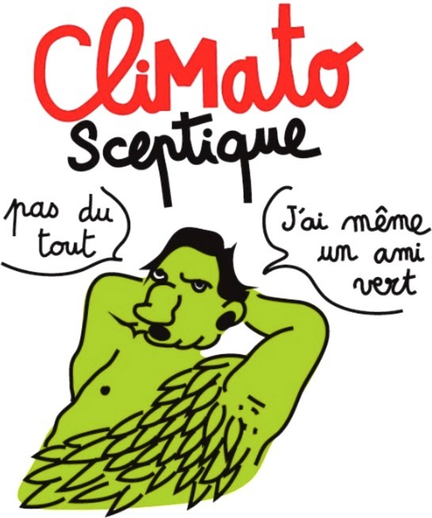
INTENTION PÉDAGOGIQUE
Image 6

Développer des capacités de conceptualisation pour l'agencement de mots et d'images pour la réalisation d'une caricature
•
Acquérir des habiletés et des connaissances pour la fabrication de papier recyclé
•
Apprécier les caricatures de Clément de Gaulejac

Phases du processus de création

LIENS INFORMATIFS SUR L’ARTISTE ET SUR L’ACTIVITÉ
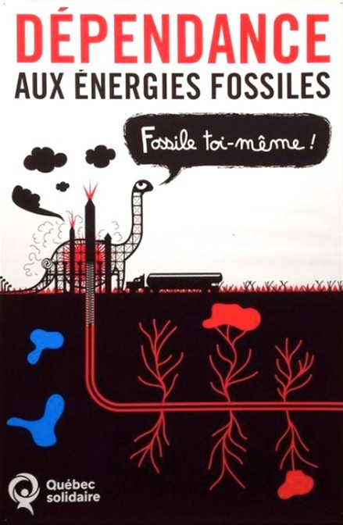
Sites Web de l’artiste Clément de Gaulejac :
- Site Web de l’artiste
- Calcul mental
Repère et ressources
Ressources didactiques (padlet) : Présentation des œuvres de Clément de Gaulejac
Ressources documentaires :
Site Internet sur l’histoire de la caricature
- BnF – Daumier
- Histoire La caricature dans l’histoire
- Histoire de la caricature au Québec
Histoire du papier
- Histoire de la fabrication du papier
- Papier – Encyclopædia Universalis
Démonstration de fabrication du papier recyclé
- Les tutos de l’ONF : fabriquez du papier recyclé
- How to make paper (out of recycled paper)
Image 7

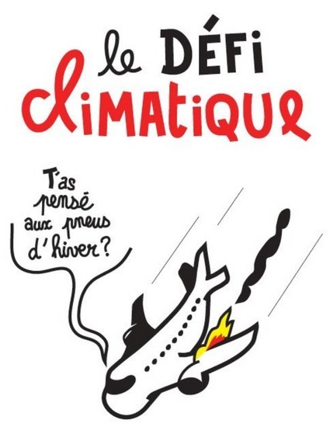
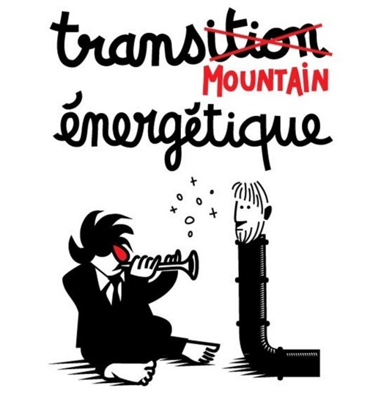
Image 9
Image 8
Légende des images utilisées
Image 1 : DE GAUJELAC, Clément. (15 avril 2021). https://www.instagram.com/clementdegaulejac/
Image 2 : DE GAUJELAC, Clément. (2018). Le déni. [Illustration]. [Dessin]. Eau tiède. https://www.instagram.com/clementdegaulejac/
Image 4: DE GAUJELAC, Clément. (10 mars 2021). [Illustration]. [Dessin]. Instagram. https://www.instagram.com/clementdegaulejac/
Image 5 : DE GAUJELAC, Clément. (avril 2020). Retour à la normale. [Illustration]. [Dessin]. Institut de recherches et d’informations socio- économiques. https://iris-recherche.qc.ca/blogue/retour-a-la-normale
Image 6 : DE GAUJELAC, Clément. (2018). Géant vert. [Illustration]. [Dessin]. Eau tiède. https://eau-tiede.org/dessins/le-geant-vert
Image 7 : DE GAUJELAC, Clément. (2018). [Illustration]. [Dessin]. Clément de Gaulejac. http://www.calculmental.org
Image 8 : DE GAUJELAC, Clément. (20 juin 2019). Investir dans le pétrole pour financer la fin du pétrole. Prodige de la dialectique. https://www.instagram.com/p/By7j7jUlnG5/
Image 9 : DE GAUJELAC, Clément. Sans-titre. (31 août 2018). https://www.instagram.com/p/BnJcCWUjo1t/

